附件2

食品中呕吐毒素的快速检测胶体金免疫层析法

1 范围
本方法规定了胶体金免疫层析法测定食品中呕吐毒素的快速检测方法。
本方法的适用范围为谷物加工品及谷物碾磨加工品中呕吐毒素的快速检测。
2 原理
试样中呕吐毒素与胶体金标记的特异性抗体发生结合后，抑制了层析过程中抗体与硝酸纤维素膜检测线上呕吐毒素-BSA偶联物的免疫反应，使检测线颜色发生变化，根据检测线颜色变化进行结果判定。
3试剂及耗材
除非另有规定，所用试剂均为分析纯，实验室用水应符合GB/T 6682中三级水。
3.1 试剂
3.1.1 提取液：水或胶体金免疫层析检测装置专用提取液。
3.1.2 甲醇：分析纯
3.2 参考物质
呕吐毒素参考物质的中文名称、英文名称、CAS登录号、分子式、相对分子量见表1，纯度≥99%。
表1 呕吐毒素参考物质的中文名称、英文名称、CAS登录号、分子式、相对分子量
中文名称 | 英文名称 | CAS登录号 | 分子式 | 相对分子量
脱氧雪服镰刀菌烯醇 | Deoxynivalenol | 51481-10-8 | C₁₅H₂₀O₆ | 296.32
注：或等同可溯源物质。
3.3 标准溶液配制
准确称取适量的呕吐毒素参考物质（精确至0.0001g），用甲醇溶解，配成0.1mg/mL 的标准储备液，-20 ℃保存，有效期3个月。
3.4 材料
3.4.1 呕吐毒素胶体金免疫层析检测装置。
3.4.2 中速定性滤纸。
3.4.3 离心管。
3.4.4 滤膜：0.45 µm 水相滤膜。
4 仪器及设备
4.1 天平：感量0.01～0.0001 g。
4.2 粉碎机。
4.3 样品筛：0.9 mm。
4.4 漩涡混合器： 1500 rpm/min。
4.5 移液器：100 μL，200 μL，1.0 mL。
4.6 恒温装置：（37.0±2.0）℃。
4.7 设备或方法使用环境条件：温度15 ℃～30 ℃，湿度≤80%。
5 分析步骤
5.1 扦样和分样，按GB 5491 执行。
5.2 试样制备
5.2.1 样品粉碎：将被测样品（5.1）粉碎，过0.9 mm样品筛，充分混合均匀，备用。
5.2.2 质控样品制备：选取经标准方法确认不含呕吐毒素的样品，称取2份平行样，其中一份作为阴性质控样品，另一份添加标准溶液使其样品中呕吐毒素含量为1.0 mg/kg，作为阳性质控样品。
5.2.3 样品溶液制备
准确称取粉碎混匀样品 5.0 g于离心管中，加入 25.0 mL 水或专用提取液（3.1.1），漩涡混合器（4.4）提取5 min，静置1 min，中速定性滤纸（3.4.2）过滤，滤液用0.45 µm水相滤膜（3.4.4）过滤，备用；
5.3 测定
5.3.1 将滤液（5.2.3）稀释至呕吐毒素胶体金免疫层析检测装置（3.4.1）检测范围内，漩涡混合器（4.4）混匀，备用。
5.3.2 取150 µL待测溶液加入呕吐毒素胶体金免疫层析检测装置内，恒温装置内反应6 min，结果判定。
6 结果判定
根据检测线（T 线）和控制线（C 线）颜色变化进行结果判定，采用目测法对结果进行判定，比色法和消线法判定原则如下：
6.1 比色法
6.1.1 无效
控制线（C 线）不显色，无论检测卡（T 线）是否显色，表示操作不正确或检测装置已失效。
6.1.2 阳性结果
控制线（C 线）显色，检测线（T 线）显色明显浅于控制线（C 线），判为阳性。
6.1.3 阴性结果
控制线（C 线）显色，检测线（T 线）比控制线（C 线）显色深或检测线（T 线）与控制线（C 线）显色基本一致，判为阴性。
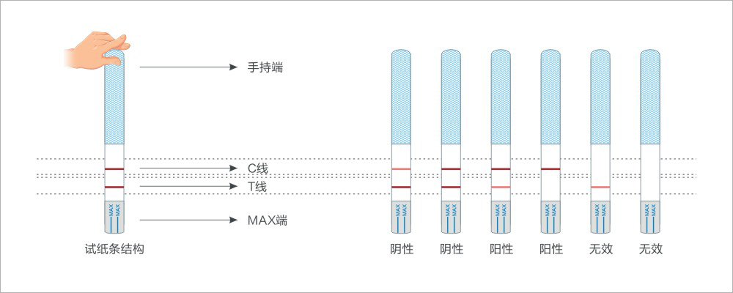
图1 比色法结果判定示意图
6.2 消线法
6.2.1 无效
控制线（C 线）不显色，无论检测卡（T 线）是否显色，表示操作不正确或检测装置已失效。
6.2.2 阳性结果
控制线（C 线）显色，检测线（T 线）不显色，判为阳性。
6.2.3 阴性结果
控制线（C 线）显色，检测线（T 线）显色，判为阴性。
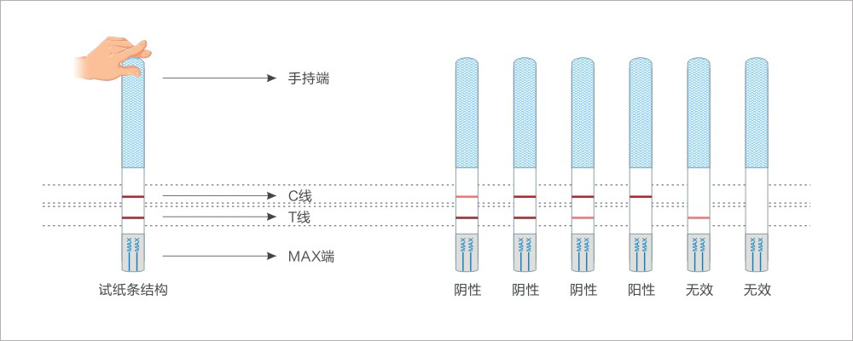
图2 消线法结果判定示意图

6.3 质控样品要求
阴性质控样品结果应为阴性，阳性质控样品结果应为阳性，否则实验无效。
7 性能指标
7.1 检出限：1.0 mg/kg
7.2 判定限： 0.9 mg/kg
7.2 假阴性率：≤5 %
7.3 假阳性率：≤10 %
8 其他
本方法筛选的阳性样品，需采用标准方法（GB/T 23503）进行确证检测。
本方法测定步骤和结果判读也可以根据厂家试剂盒的说明书进行，但应符合或优于本方法规定的性能指标。

